Repetition and imitation in music
Wilfred van Eisden
https://www.vaneisden.nl/Muziekpagina/muziekpagina.html
wilfred@vaneisden.nl
Welcome song
Music – no music (reaction)
Breakmixer: www.vaneisden.nl –music – musicpage – link ITEps
Getting to know each other games
Circle: WOESJ!!
Woesj: handover “woesj”
Ho: hands up: reverse
Zap: Cross over
Groovelisious: shouted by one person, imitiation (handen up + though the knees)
Freak out: yeahhhh!, running to another spot in the circle.

Imitation
- Yes/no: imitation and other way around
- Movie: practicing for choir
- High low
- Bach echo
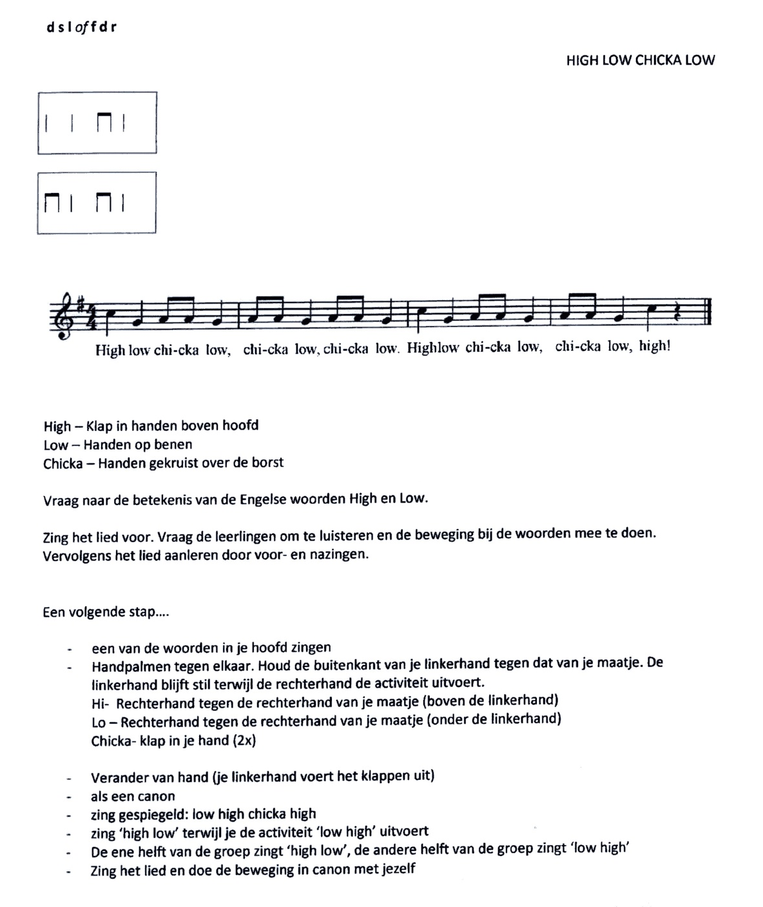

Mirroring
- movie Hannah Floris)
- Mirror music – pairs

Eye hand coordination (and fun)
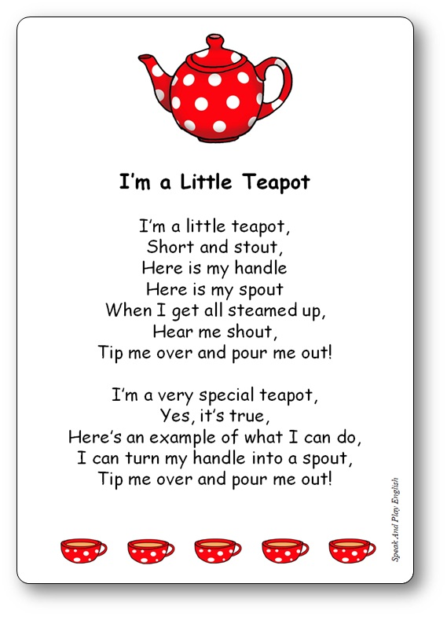
I’m a little tea pot
Link: https://www.youtube.com/watch?v=mdu5lLpMH_w
Lyrics:

Music sheet

Tony Chestnut ❤ Brain Breaks & Action Songs for Kids ❤ Kids Dance Songs by The Learning Station - YouTube

Upper stuff:
Start right now!
Start | right | now | start | start | right | now
Chest | snap | clap | chest | chest | snap | clap

Start | right | now | start | right | now | now
Chest | snap | clap | chest | snap | clap | clap

Concluded by a quick: “Start right now!” (Knee RL clap)

Bim Bum biddy
https://www.youtube.com/watch?v=hz0dSnaTs2g or https://www.youtube.com/watch?v=aXZWgOf2lSA
https://www.youtube.com/watch?v=kyJeSJySAec&feature=youtu.be

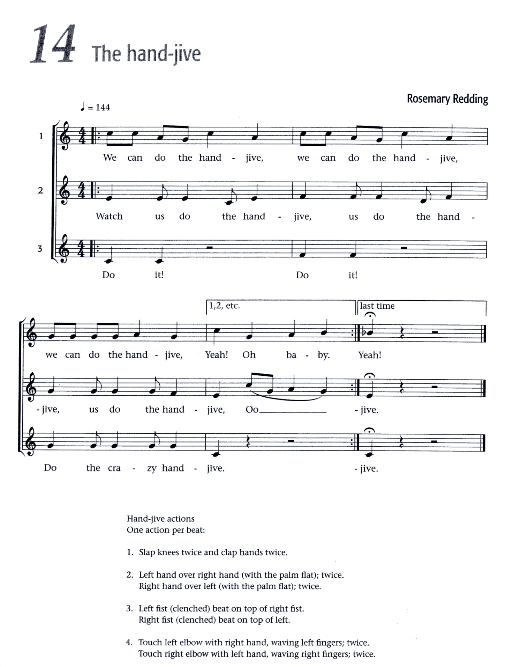

Repetition (ostinato)
Muziek kan machinegeluiden uitbeelden (music can portray machine sounds)

Morning uit: Porgy and Bess – George Gershwin
Die Fabrik – Wilhelm Dieter Siebert

Voorbereiding voor de leerkracht en benodigdheden:
- Nodig: voor iedereen een stukje gereedschap dat een geluid kan maken: schaar, hamer, vijl, heggenschaar, zaag, bezem enzovoort.
- Opnameapparatuur

Lesson 1: Goede morgen! (Good morning!)

Situatie: een ontwakend dorpje: iedereen wordt wakker en gaat aan het werk. Laat maar horen!
- Om de beurt laat iedereen zijn/haar gereedschap horen.
- Sommige geluiden zijn aardig om te combineren:
donkere geluiden tegen lichte, snelle bewegingen tegen
langzame: we maken daar een spel mee!
- Nog aardiger wordt het wanneer de bewegingen allemaal "in de maat" uitgevoerd worden: opbouwen dat wil zeggen één instrument begint in kwartenbeweging, het volgende in achtsten, enzovoort.
- Dit klankspel nemen we op: uiterste concentratie is vereist.
- We beluisteren de band: wanneer je je eigen stukje gereedschap hoort, steek je het de lucht in.
Wanneer je het niet meer hoort, leg je het weer voorzichtig neer (bandopname bewaren voor de volgende les).

Luistervoorbeeld 15
George Gershwin: Porgy and Bess, Morning

Luisteropdracht:
- Which tools do you hear? Maak maar een lijstje.
- er is ook een ander geluid hoorbaar. Welk?

Verloop van de les 2:
De fabriek (The factory)

De opname van de vorige les is de basis voor het volgende spel:
- Eerst beluisteren we deze opname weer. Steek je vinger omhoog wanneer je je eigen stukje gereedschap hoort.
- We luisteren weer, maar nu doen we de beweging mee die bij de opname hoort. Wanneer de kinderen in een kring zitten, mogen ze gaan staan en de desbetreffende beweging uitvoeren.
- Nu moet je je voorstellen, dat dit geen gereedschappen zijn maar allemaal machines in een grote fabriek. Die machines staan achterelkaar; het product wordt doorgegeven van de ene machine naar de andere. Maak maar groepjes van ongeveer zeven kinderen en speel die machines met bewegingen na.
Wanneer de kinderen even geoefend hebben, wordt de band gestart en volgen de kinderen het tempo van de opname.
- Het kan zijn dat de eigen bandopname minder geschikt is. Je kunt besluiten om een nieuwe opname te maken, je kunt ook doorgaan met het volgende onderdeel
- Hoewel het Duits is, hoor je in de volgende opname heel goed wanneer er een nieuwe machine bij komt. De kinderen staan weer in groepjes van zeven.
Opdracht: probeer zo goed mogelijk een beweging te maken bij de muziek die je hoort. Let op: nummer één begint!

Luistervoorbeeld 16:
Wilhelm Dieter Siebert: Die Fabrik (1976) 2x opgenomen.

Extra: we gaan met instrumenten, gereedschappen en andere materialen zelf het geluid van een machine(fabriek) nabootsen.

Watch Charles Chaplin: Modern times: https://www.youtube.com/watch?v=6n9ESFJTnHs
A parody on the industrial revolution

